
חוה אלברשטיין – נמלים

סינגל שני מתוך האלבום החדש "ברוך הבא"

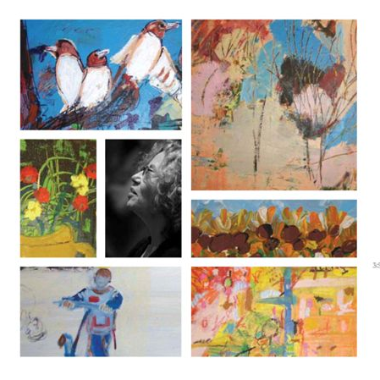

לצידי שיירת נמלים ארוכה
מתפתלת עושה את דרכה
נמלים זעירות נמלים חרוצות
לא נחות גם לא לדקה

נמלים יקרות שלי דרך צלחה
הזמן קצר המלאכה מרובה
אתן חייבות אני כבר לא מוכרחה

מתוך "נמלים"
מילים ולחן : חוה אלברשטיין

מהביקורות :

"לדעתי, בתוך זמן קצר "ברוך הבא" ייחשב לאחד מאלבומיה הקלאסיים. 5 כוכבים !"
( גל אוחובסקי, טיים אאוט)

"גשר מרהיב ביופיו בין מי שהיא הייתה פעם לבין מי שהיא עכשיו, סיום נהדר לאלבום מעולה" ( בן שלו, הארץ)

"נראה שהזמן מיטיב עם חוה אלברשטיין, אלבומה החדש עוסק במחזור החיים והזמן ומלא רגעים יפים למכביר. קולה שלה הפך עמוק ומלא גוונים, מה שרק מוסיף ליופי."
( YNET , תימורה לסינגר)

"הקול שלה, עשיר, בוגר, עמוס ברגשות הומנים ומזוככים, לוקח את המילים האלו ונופח
בהן עומק אמיתי..." ( סער גמזו, עכבר אונליין)

"אלבומה החדש של אלברשטיין הוא משי מרשרש ורך שהולך ומשתבח..."
( עכבר העיר , קליה מור)

"אחד האלבומים הטובים בקריירה שלה, שמהווה יצירת מופת כנה ועצובה שמוכיחה שהיא עדיין בשיאה" ( נענע, סנונית ליס)

"מדובר באמנות לשמה, האישה הזו לפני ואחרי הכל, היא זמרת מופלאה"
(ידיעות אחרונות, אורי משגב )

לפרטים נוספים : נורית כרמל יחס"צ 052-5518181 nurit@nuritcarmel.com

